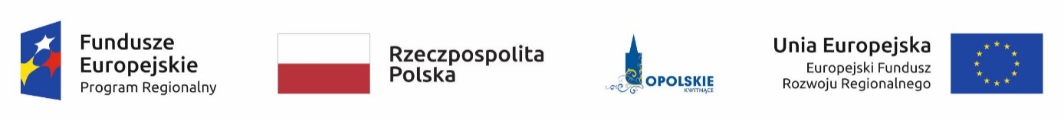

Serdecznie zapraszamy

na spotkanie informacyjne dla potencjalnych wnioskodawców

poddziałania 3.1.2 Strategie niskoemisyjne w Aglomeracji Opolskiej
w ramach Regionalnego Programu Operacyjnego Województwa Opolskiego na lata 2014-2020

Spotkanie odbędzie się:
16 marca 2018 r. (piątek) o godz. 11.00
w Biurze Stowarzyszenia Aglomeracja Opolska,
ul. Horoszkiewicza 6, 45-301 Opole
(budynek Błękitna Wstęga - wejście od ul. Sosnkowskiego)

Spotkanie adresowane jest do podmiotów, uprawnionych do złożenia wniosku o dofinansowanie w ramach poddziałania 3.1.2
Udział w spotkaniu jest bezpłatny.
Na spotkaniu przedstawione zostaną informacje dotyczące: Regulaminu konkursu, wniosku o dofinansowanie projektu, generatora wniosków oraz zagadnienia merytoryczne związane z przygotowaniem dokumentacji aplikacyjnej
Wszystkie podmioty zainteresowane udziałem w spotkaniu prosimy o wcześniejsze przesyłanie pytań i zagadnień problemowych na adres: info@ao.opole.pl do dnia 14 marca br.
W przypadku zgłoszeń dokonanych przez osoby z niepełnosprawnościami prosimy o podanie zakresu koniecznych udogodnień, które ewentualnie moglibyśmy zapewnić.
ZGŁOSZEŃ NALEŻY DOKONYWAĆ DO DNIA 14 marca br.
W razie pytań prosimy o kontakt z Biurem Stowarzyszenia Aglomeracja Opolska, pod numerem telefonu: 77 54 17 933 bądź adresem mailowym: info@ao.opole.pl


Zapraszamy serdecznie!

